**PERANCANGAN SISTEM INFORMASI REKAM MEDIS PADA KLINIK Dr. CITRA MEDIKA BERBASIS DESKTOP**

**SKRIPSI**



OLEH :

**EGGA ADHIYATNA**

**2014140508**

**PROGRAM STUDI TEKNIK INFORMATIKA**

**FAKULTAS TEKNIK**

**UNIVERSITAS PAMULANG**

**PAMULANG**

**2018**

**PERANCANGAN SISTEM INFORMASI REKAM MEDIS PADA KLINIK dr. CITRA MEDIKA BERBASIS DESKTOP**

SKRIPSI

Diajukan Untuk Melengkapi Salah Satu Syarat

Memperoleh Gelar Sarjana Komputer



OLEH :

**EGGA ADHIYATNA**

**2014140508**

**PROGRAM STUDI TEKNIK INFORMATIKA**

**FAKULTAS TEKNIK**

**UNIVERSITAS PAMULANG**

**PAMULANG**

**2018**

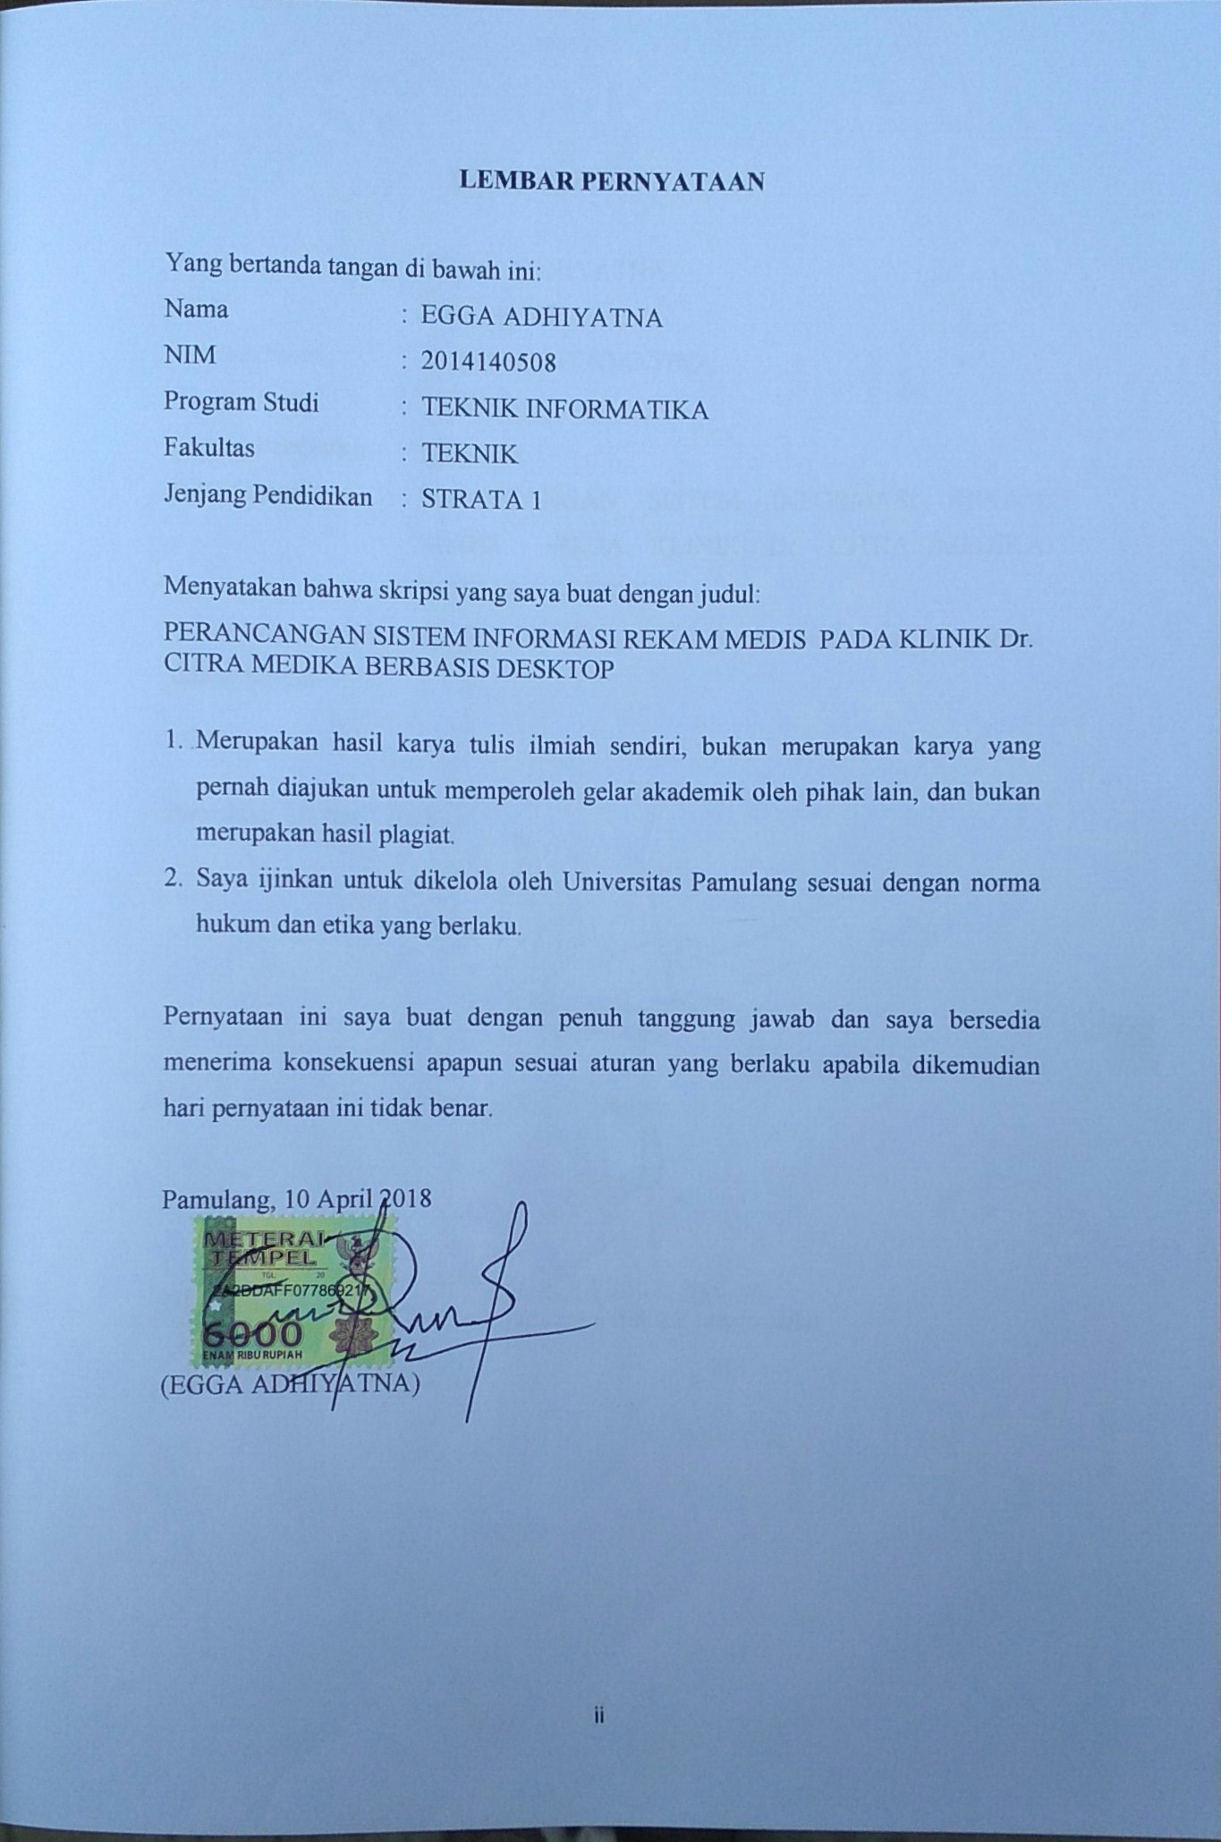

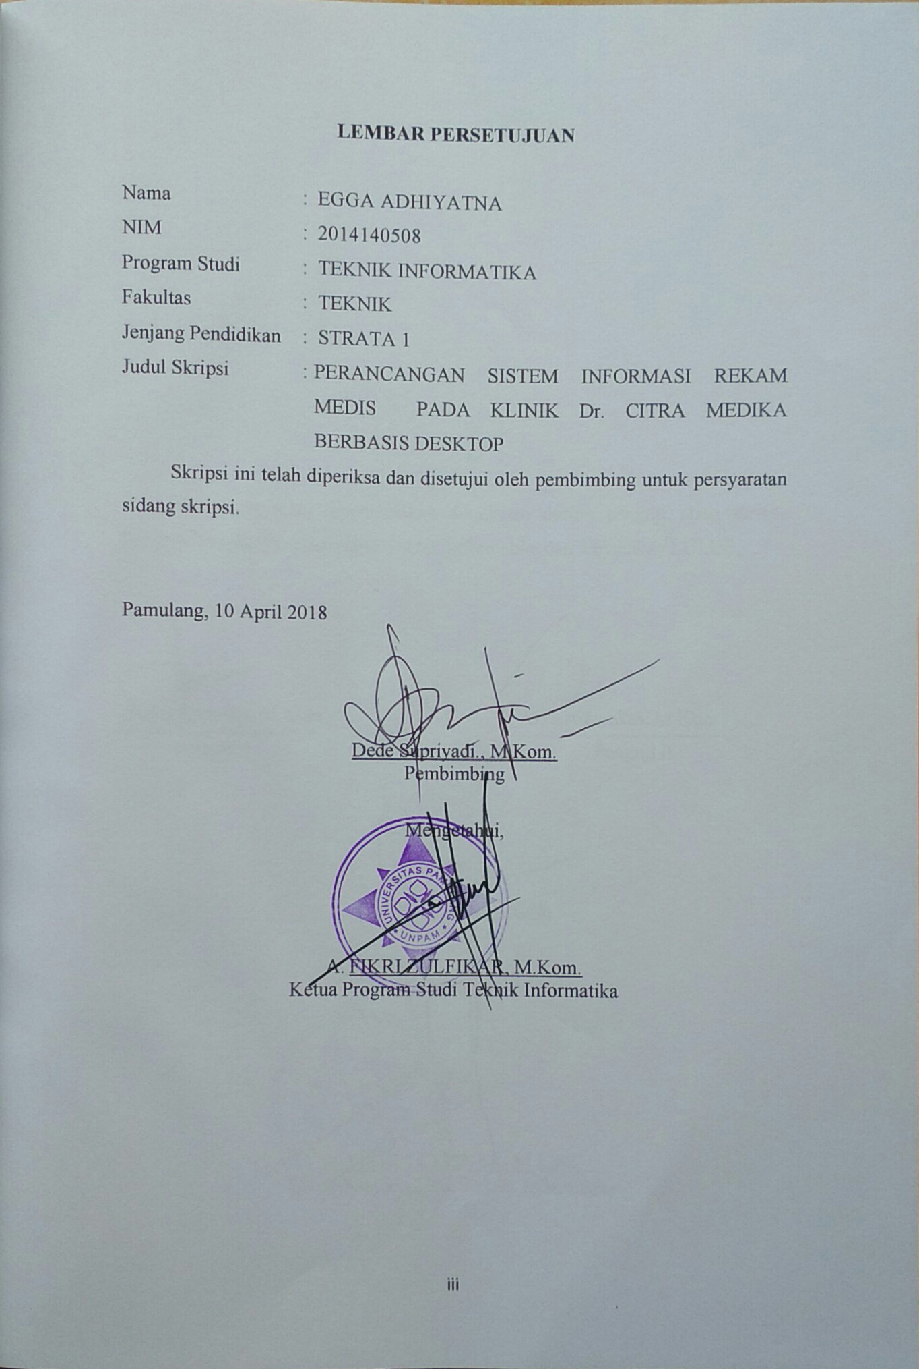

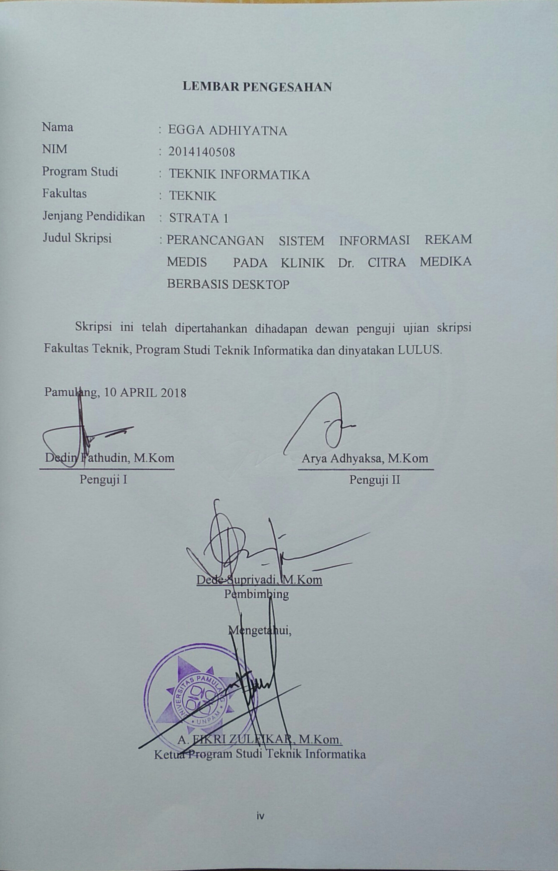

**KATA PENGANTAR**

Dengan memanjatkan puji dan syukur kepada ALLAH S.W.T atas rahmat dan hidayah serta bimbingannya, saya dapat menyelesaikan penulisan skripsi ini yang berjudul “PERANCANGAN SISTEM REKAM MEDIS PADA KLINIK Dr CITRA MEDIKA BERBASIS DEKSTOP”

Pembuatan skripsi ini dimaksudkan untuk memenuhi salah satu syarat menyelesaikan Program Studi Teknik Informatika Jenjang Strata 1 di Universitas Pamulang, Tangerang Selatan.

Dalam penyusunan ini penulis tidak lepas dari pihak-pihak tertentu yang telah banyak memberikan bantuan bimbingan serta pengarahan, sehingga pada kesempatan ini dengan sebesar – besarnya penulis menyampaikan banyak terima kasih kepada :

1. Bapak **Dr. H Dayat Hidayat, M.M**, selaku Rektor Universitas Pamulang.
2. Bapak **Ir. Dadang Kurnia, M.M**, selaku Dekan Fakultas Teknik Universitas Pamulang.
3. Bapak **A. Fikri Zulfikar, M.Kom**, selaku Ketua Program Studi Teknik Informatika Universitas Pamulang.
4. Bapak **Dede Supriyadi, M.Kom, M.M**, selaku pembimbing skripsi pada Program Studi Teknik Informatika di Universitas Pamulang.
5. Segenap **Dosen** yang telah memberikan ilmu pada perkuliahan di Universitas Pamulang.
6. **Ayah** dan **Ibu** selaku orangtua tercinta yang telah memberikan dukungan moril maupun materil dan kasih sayangnya kepada penulis dalam pembuatan skripsi ini.
7. Serta semua pihak yang telah membantu baik secara langsung maupun tidak langsung dalam penyusunan skripsi ini.

Kritik dan Saran sangat penulis harapkan guna terciptanya sebuah karya ilmiah yang berkualitas yang dapat berguna kelak baik bagi penulis sendiri maupun bagi pembaca.

Akhir kata, penulis berharap skripsi ini dapat bermanfaat bagi semua pihak terutama penulis baik sebagai bahan karya tulis berupa informasi, perbandingan maupun dasar untuk penelitian materi lebih lanjut.

Pamulang, 10 April 2018

Penulis

DAFTAR ISI

LEMBAR JUDUL ii

LEMBAR PERNYATAAN iii

LEMBAR PERSETUJUAN iv

LEMBAR PENGESAHAN v

KATA PENGANTAR viii

DAFTAR ISI x

DAFTAR GAMBAR xiv

DAFTAR TABEL xvii

DAFTAR SIMBOL xviii

BAB I PENDAHULUAN 1

1.1 Latar Belakang Masalah 1

1.2 Identifikasi Masalah 2

1.3 Rumusan Masalah 2

1.4 Tujuan Penelitian 2

1.5 Batasan Masalah 3

1.6 Manfaat Penelitian 3

1.7 Metodologi Penelitian 3

1.8 Sistematika Penulisan 5

BAB II LANDASAN TEORI 6

2.1 Konsep Dasar Sistem 6

2.2 Rekam Medis dan Klinik 9

2.3 Unified Modeling Language (UML) 11

2.3.1 Definisi UML 11

2.3.2 Pengenalan UML 11

2.4 Use Case Diagram 11

2.5 Activity Diagram 14

2.6 Sequence Diagram ........16

2.7 Class Diagram .................18

2.8 Analisa Berorientasi Objek 21

2.8.1 Perancangan Berorientasi Objek 21

2.8.2 Analisa dan Perancangan Berorientasi Objek 21

2.9 Basis Data 21

2.9.1 ERD (Entity Relationship Diagram) 22

2.9.2 Derajat Relasi (Kardinalitas) 24

2.9.3 LRS (Logical Record Structured) 26

2.9.4 Tipe Data 26

2.10 Software Pendukung 30

2.10.1 Netbeans 30

2.10.2 MySQL 31

2.10.3 XAMPP.... 31

2.11 Pengujian Sistem (Testing) 31

2.11.1 Filosofi Pengujian 32

2.11.2 Metode Pengujian sistem 32

2.12 JasperReport 34

2.12.1 Mengenal JasperReport 34

2.12.2 IReport 35

BAB III ANALISA DAN PERANCANGAN SISTEM 36

3.1 Analisa Sistem yang Berjalan 36

3.1.1 Gambaran Umum Sistem 37

3.2 Analisa Sistem Usulan. 37

3.2.1 Perancangan Basis Data 38

3.2.2 Perancangan Sistem yang Diusulkan 41

3.3 Skenario Tampilan Dekstop 48

3.3.1 Form Log In 48

3.3.2 Menu Utama 48

3.3.3 Form Data Log In 48

3.3.4 Form Pasien 49

3.3.5 Form Dokter 49

3.3.6 Form Pendaftaran 50

3.3.7 Form Pemeriksaan 50

3.3.8 Form Rekap Medis 51

BAB IV IMPLEMENTASI DAN PENGUJIAN 52

4.1 Implementasi 52

4.1.1 Lingkungan Perangkat Lunak 52

4.1.2 Spesifikasi Perangkat Keras yang Digunakan 52

4.1.3 Implementasi Interface 53

4.1.4 Implementasi Tampilan Utama 53

4.2 Pengujian Tampilan Program 54

4.2.1 Tampilan Menu Utama 54

4.2.2 Tampilan Form Log In 55

4.2.3 Tampilan Form Data Log In 55

4.2.4 Tampilan Form Entry Pasien 56

4.2.5 Tampilan Form Entry Dokter 57

4.2.6 Tampilan Form Entry Pendaftaran 58

4.2.7 Tampilan Form Entry Pemeriksaan 59

4.2.8 Tampilan Form Laporan Rekap Medis 60

4.3 Pengujian 60

4.3.1 Pengujian Black Box 60

4.3.2 Pengujian White Box 65

BAB V PENUTUP 67

5.1 Kesimpulan 67

5.2 Saran 67

DAFTAR PUSTAKA 68

DAFTAR GAMBAR

Gambar 2.1 Kardinalitas Satu Ke Satu (One to One) 24

Gambar 2.2 Kardinalitas Satu Ke Banyak (One to Many) 25

Gambar 2.3Kardinalitas Banyak ke Satu (Many to One) 25

Gambar 2.4 Kardinalitas Banyak ke Banyak (Many to Many) 26

Gambar 3.1 Activity Diagram Sistem yang Sedang Berjalan 37

Gambar 3.2 Entity Relationship Diagram 38

Gambar 3.3 Transformasi ERD ke LRS 38

Gambar 3.4 Logical Record Structure 39

Gambar 3.5 Use Case Diagram yang diusulkan 41

Gambar 3.6 Activity Diagram Login 42

Gambar 3.7 Activity Diagram Pasien 42

Gambar 3.8 Activity Diagram Dokter 43

Gambar 3.9 Activity Diagram Pendaftaran 43

Gambar 3.10 Activity Diagram Pemeriksaan 44

Gambar 3.11 Squence Diagram Login 44

Gambar 3.12 Squence Diagram Pasien 45

Gambar 3.13 Squence Diagram Dokter 45

Gambar 3.14 Squence Diagram Pendaftaran 46

Gambar 3.15 Squence Diagram Pemeriksaan 46

Gambar 3.16 Squence Diagram Laporan Rekam Medis 47

Gambar 3.17 Class Diagram 47

Gambar 3.18 Tampilan Form Login 48

Gambar 3.19 Tampilan Menu Utama 48

Gambar 3.20 Tampilan Form Data Login 48

Gambar 3.21 Tampilan Form Pasien 49

Gambar 3.22 Tampilan Form Dokter 49

Gambar 3.23 Tampilan Form Pendaftaran 50

Gambar 3.24 Tampilan Form Pemeriksaan 50

Gambar 3.25 Tampilan Form Laporan Rekam Medis 51

Gambar 4.1 Menu Utama 54

Gambar 4.2 Form Login 55

Gambar 4.3 Form Data Login 55

Gambar 4.4 Form Entry Pasien 56

Gambar 4.5 Form Entry Dokter 57

Gambar 4.6 Form Entry Pendaftaran 58

Gambar 4.7 Form Entry Pemeriksaan 59

Gambar 4.8 Form Laporan Rekam Medis 60

**DAFTAR TABEL**

Tabel 2.1 Simbol Pemodelan Use Case Diagram 12

Tabel 2.2 Simbol Pemodelan Activity Diagram 15

Tabel 2.3 Simbol Pemodelan Sequence Diagram 16

Tabel 2.4 Simbol Diagram Class 19

Tabel 2.5 Simbol ERD (Entity Relation Diagram) 23

Tabel 3.1 Pasien 39

Tabel 3.2 Dokter 39

Tabel 3.3 Pendaftaran 40

Tabel 3.4 Pemeriksaan 40

Tabel 4.1 Spesifikasi Perangkat Lunak (Software) 52

Tabel 4.2 Spesifikasi Perangkat Keras (Hardware) 52

Tabel 4.3 Implementasi Struktur Menu Tampilan Utama 53

Tabel 4.4 Pengujian Login Admin 61

Tabel 4.5 Pengujian Input User 62

Tabel 4.6 Pengujian Entry Pasien 62

Tabel 4.7 Pengujian Entry Wilayah 63

Tabel 4.8 Pengujian Entry Pendaftaran 63

Tabel 4.9 Pengujian Entry Pemeriksaan 64

Tabel 4.10 Pengujian Entry Laporan Rekam Medis 64

Tabel 4.11 Pengujian Entry Pasien 65

Tabel 4.12 Pengujian Entry Dokter 65

Tabel 4.13 Pengujian Entry Pendaftaran 66

Tabel 4.14 Pengujian Entry Pemeriksaan 66

# DAFTAR SIMBOL

|  |  |  |
| --- | --- | --- |
| **Notasi** | **Komponen** | **Keterangan** |
|  | Entitas | Individu yang mewakili suatu objek dan dapat dibedakan dengan objek lain |
|  | Atribut | Properti yang dimiliki oleh suatu entitas, dimana dapat mendeskripsikan karakteristik dari entitas tersebut |
|  | Relasi | Menunjukan hubungan diantara sejumlah entitas yang berbeda |
|  | Relasi 1 : 1 | Relasi yang menunjukan bahwa setiap entitas pada himpunan entitas pertama berhubungan dengan paling banyak satu entitas pada himpunan entitas kedua |
|  | Relasi 1:N | Relasi yang menunjukan bahwa hubungan antara entitas pertama dengan entitas kedua adalah satu banding banyak atau sebaliknya. Setiap entitas dapat berlasi dengan banyak entitas pada himpunan entitas yang lain. |
|  | Relasi N:N | Hubungan ini menunjukan bahwa setiap entitas pada himpunan entitas yang pertama dapat berhubungan dengan banyak entitas pada himpunan entitas kedua, demikian juga sebaliknya. |
|  | *Generalization* | Hubungan dimana objek anak *(descendent)* berbagi perilaku dan struktur data dari objek yang ada di atasnya objek induk (*ancestor*). |
|  | *Nary Association* | Upaya untuk menghindari asosiasi dengan lebih dari 2 objek. |
|  | *Class* | Himpunan dari objek-objek yang berbagi atribut serta operasi yang sama. |
|  | *Collaboration* | Deskripsi dari urutan aksi-aksi yang ditampilkan sistem yang menghasilkan suatu hasil yang terukur bagi suatu aktor |
|  | *Realization* | Operasi yang benar-benar dilakukan oleh suatu objek. |
|  | *Dependency* | Hubungan dimana perubahan yang terjadi pada suatu elemen mandiri *(independent)* akan mempegaruhi elemen yang bergantung padanya elemen yang tidak mandiri |
|  | *Association* | Apa yang menghubungkan antara objek satu dengan objek lainnya |
|  | *Initial Node* | Bagaimana objek dibentuk atau diawali |
|  | *End Point* | Menggambarkan akhir dari sebuah system |
|  | *Actifity* | Memperlihatkan bagaimana masing-masing kelas antarmuka saling berinteraksi satu sama lain |
|  | *NaryAssociation* | Pilihan untuk pengambilan keputusan |
|  | *Fork* | Merupakan bar sinkronasi dimana kegiatan dapat dilakukan secara paralel |
|  | *Join* | Merupakan bar sinkronasi dimana beberapa aktivitas yang mempunyai tujuan yang sama dan tujuan dari keduanya yang digabung menjadi satu |
|  | *Swimlane* | merupakan pengelompokkan *activity* berdasarkan *actor*, *swimlane* digambarkan secara vertikal walaupun kadang-kadang digambarkan secara *horizontal* |
|  | *Actor* | Menspesifikasikan himpuan peran yang pengguna mainkan ketika berinteraksi dengan *use case*. |
|  | *Dependency* | Hubungan dimana perubahan yang terjadi pada suatu elemen mandiri *(independent)* akan mempengaruhi elemen yang bergantung padanya elemen yang tidak mandiri (*independent*). |
|  | *Generalization* | Hubungan dimana objek anak (*descendent*) berbagi perilaku dan struktur data dari objek yang ada di atasnya objek induk (*ancestor*). |
|  | *Include* | Menspesifikasikan bahwa *use case* sumber secara *eksplisit*. |
|  | *Extend* | Menspesifikasikan bahwa *use case* target memperluas perilaku dari *use case* sumber pada suatu titik yang diberikan. |
|  | *Association* | Apa yang menghubungkan antara objek satu dengan objek lainnya. |
|  | *System* | Menspesifikasikan paket yang menampilkan sistem secara terbatas. |
|  | *Use Case* | Deskripsi dari urutan aksi-aksi yang ditampilkan sistem yang menghasilkan suatu hasil yang terukur bagi suatu aktor |
|  | *Collaboration* | Interaksi aturan-aturan dan elemen lain yang bekerja sama untuk menyediakan prilaku yang lebih besar dari jumlah dan elemen-elemennya (sinergi). |
|  | *Note* | Elemen fisik yang eksis saat aplikasi dijalankan dan mencerminkan suatu sumber daya komputasi |
|  | ***Object*** | *Object* merupakan *instance* dari sebuah *class* dan dituliskan tersusun secara *horizontal*. Digambarkan sebagai sebuah class (kotak) dengan nama obyek  didalamnya yang diawali dengan sebuah titik koma |
|  | ***Actor*** | *Actor* juga dapat berkomunikasi dengan *object*, maka *actor* juga dapat diurutkan sebagai kolom. Simbol *Actor* sama dengan simbol pada *Actor* *Use* *Case* *Diagram*. |
|  | ***Lifeline*** | *Lifeline* mengindikasikan keberadaan sebuah *object* dalam basis waktu. Notasi untuk *Lifeline* adalah garis putus-putus *vertikal* yang ditarik dari sebuah obyek. |
|  | ***Activation*** | *Activation* dinotasikan sebagai sebuah kotak segi empat yang digambar pada sebuah *lifeline*. *Activation* mengindikasikan sebuah obyek yang akan melakukan sebuah aksi. |
|  | ***Message*** | *Message*, digambarkan dengan anak panah *horizontal* antara *Activation*. *Message* mengindikasikan komunikasi antara *object*-*object*. |
| http://3.bp.blogspot.com/_zcEi4XhVozw/TSvfhiX4oSI/AAAAAAAABkI/XsnXbxQ1-_A/s1600/2.+boundary.jpg | ***Boundary*** | Digunakan untuk menggambarkan sebuah form |
| http://1.bp.blogspot.com/_zcEi4XhVozw/TSvfiJ8f9pI/AAAAAAAABkM/-0zzYtB1BNQ/s1600/3.+control.jpg | ***Control* *Class*** | Digunaka untuk menghubungkan *boundary* dengan tabel |
| http://2.bp.blogspot.com/_zcEi4XhVozw/TSvfikWxFjI/AAAAAAAABkQ/zcuJM2YiatU/s1600/4.+entity.jpg | ***Entity* *Class*** | Digunakan untuk menggambarkan hubungan kegiatan yang akan dilakukan |
| http://3.bp.blogspot.com/_zcEi4XhVozw/TSvfjKlIrWI/AAAAAAAABkU/xgBCrQ5gZXM/s1600/5.+object-message.jpg | ***Object* *Message*** | Menggambarkan pesan/hubungan antar obyek yang menunjukkan urutan kejadian yang terjadi |
| http://2.bp.blogspot.com/_zcEi4XhVozw/TSvfjVljuPI/AAAAAAAABkY/Ry-FYKSdHAs/s1600/6.+message-to-self.jpg | ***Message* *to* *Self*** | Mengambarkan pesan/hubungan obyek itu sendiri, yang menunjukkan urutan kejadian yang terjadi |
| http://4.bp.blogspot.com/_zcEi4XhVozw/TSvfj_tKC6I/AAAAAAAABkc/ecm3g6Y7InU/s1600/7.+return-message.jpg | ***Return Message*** | Menggambarkan pesan/hubungan antar obyek, yang menunjukan urutan kejadian yang terjadi. |